**CHƯƠNG 1: GiỚI THIỆU**

* 1. Lí do chọn đề tài

Trong cuộc sống xã hội hiện nay, nhu cầu lái xe đi lại để làm việc, mua sắm, du lịch, hàng hóa và rất nhiều thứ đều được lưu thông vận chuyển bằng giao thông đường bộ. Khi thành phố phát triển, dân số và cũng như lưu lượng phương tiện giao thông tăng lên, một số hệ lụy cũng tăng theo như tai nạn giao thông, tình trạng kẹt xe diễn ra nhiều hơn. Do đó, tính năng an toàn và tiện nghi trên xe là vô cùng cần thiết, được các hãng xe đặt lên nhiệm vụ hàng đầu khi mà người tiêu dung ngày càng khắc khe. Chính vì những lí do này mà không chỉ có những hãng ô tô lớn như Testla, BMW, Audi…mà có những tập đoàn lớn trong lĩnh vực công nghệ như Google cũng đang đầu tư nghiên cứu chế tạo ra những chiếc xe thông minh đáp ứng như cầu của con người.

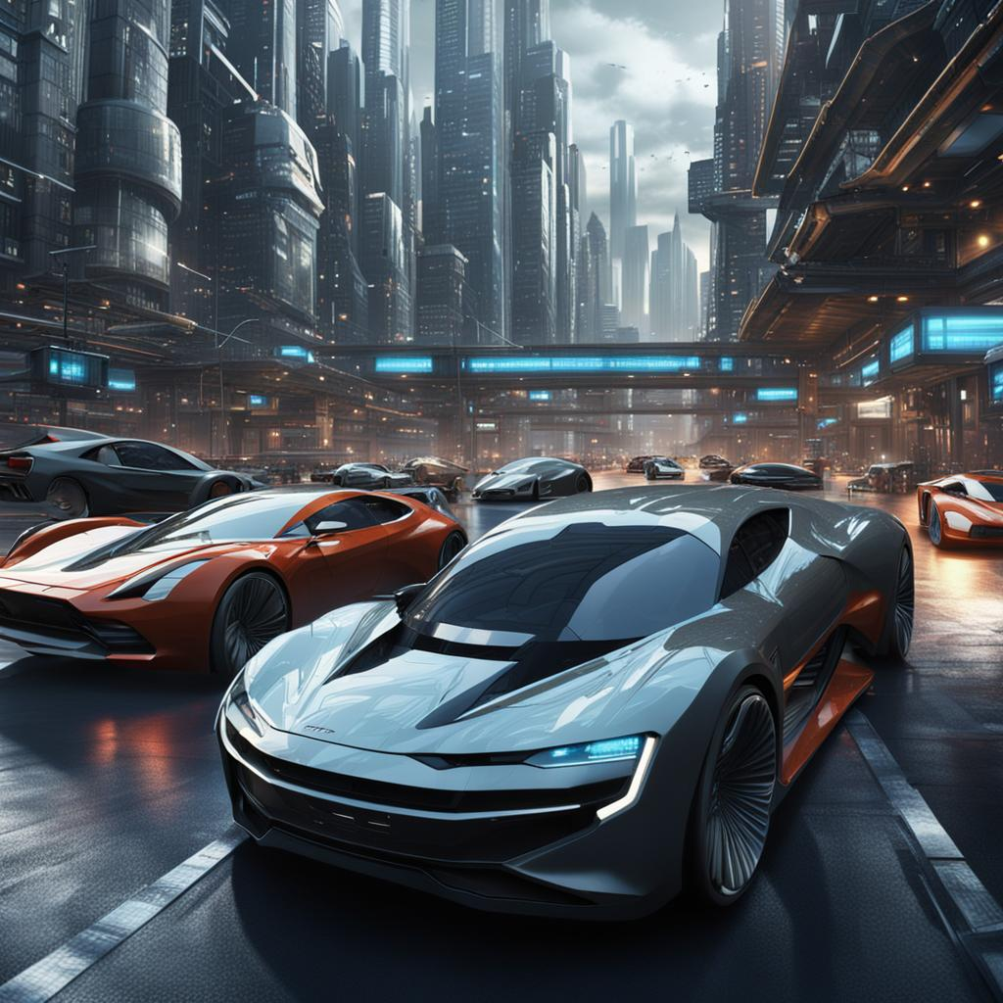

**Hình 1.1.1:** Viễn cảnh thành phố và ô tô trong tương lai được vẽ bởi AI (nguồn: https://creator.nightcafe.studio)

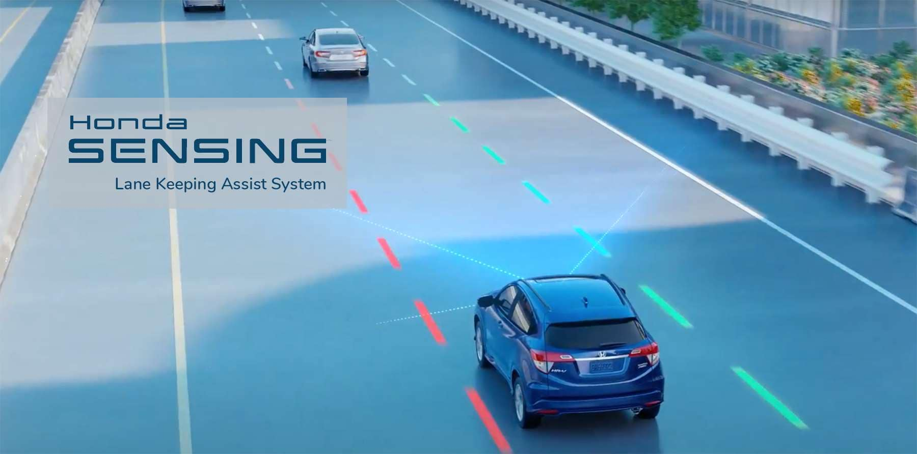Một chiếc xe ngày nay sẽ gắn liền với hàng loạt các hệ thống hỗ trợ nhằm đảm bảo an toàn cho người lái cũng như đáp ứng nhu cầu tiện nghi cho người lái như hệ thống Airbag System, Traction Control, Lane Keeping System, ABS, VSC,… Các hệ thống này không chỉ giúp tạo sự thoải mái, giảm áp lực cho người lái xe khi đi đường, đặc biệt là những khung đường dài mà còn giúp giúp giảm thiểu rủi ro tai nạn khi mà người lái mất tập trung lái xe do mệt mỏi, sử dụng chất kích thích,... đại diện trong số các hệ thống này là hệ thống hỗ trợ giữa làn đường: Lane Keeping System. Hệ thống hỗ trợ duy trì làn đường được biết đến nhiều hơn khi có mặt trong các gói an toàn cao cấp của một số hãng xe như Toyota Safety Sense của [Toyota](https://danchoioto.vn/gia-xe-toyota/), i-Activsense của [Mazda](https://danchoioto.vn/gia-xe-mazda), Honda Sensing của [Honda](https://danchoioto.vn/gia-xe-honda/)… và tại Việt Nam, hãng xe VinFast đã cung cấp hệ thống hỗ trợ giữ làn đường trên hầu hết các dòng xe mới nhất. Hệ thống LAS ( Lane keeping System) do VinFast ứng dụng không chỉ kiểm soát tốc độ xe mà còn kiểm soát cả khoảng cách với xe phía trước. Có thể thấy rằng, nhờ hỗ trợ của công nghệ nâng cao, chúng ta có thể tạo ra mức độ tự động hóa cao trong việc điều khiển xe.

**Hình 1.1.2:** Hệ thống Lane keeping của hãng Honda

Qua bài báo cáo này, chúng em hy vọng sẽ giúp chính mình các bạn tiếp cận được với hệ thống Lane Keeping System - một hệ thống rất thông dụng trên các hãng xe ngày nay, hiểu được cấu tạo và nguyên lí hoạt động của hệ thống cũng như hướng phát triển của hệ thống trên các hãng xe hiện nay.

1.2 Mục tiêu của đề tài

* Nắm được cách thức xây dựng hệ thống điều khiển tự động trên ô tô.
* Hiểu rõ cách thức vận hành của hệ thống ‘”Lane keeping” trên ô tô.
* Thiết kế mô hình xe tự lái có chức năng duy trì làn đường.
* Nắm được thuật toán xử lý ảnh cơ bản.
* Hoàn thành mô hình xe và làn đường chạy thực nghiệm.
* Nắm được kiến thức lập trình Arduino bằng phần mềm Arduino IDE.
* Đánh giá mức độ hiệu quả của hệ thống Lane Keeping thiết lập trên xe ô tô đối với nhu cầu sử dụng của người tiêu dùng.
  1. Giới hạn phạm vi nghiên cứu

Trong đề tài này, đối tượng nghiên cứu là hệ thống duy trì làn đường “Lane keeping” đang được trang bị trên một số dòng xe như: Tesla Model Y, Toyota Camry 2024, Honda Accord 2024, BMW 5 Series nhưng ở mức độ cơ bản. Do chi phí đầu tư thấp nên loại camera dùng trong đề tài này là loại camera dò line (Line scaner) để mô phỏng lại camera được lắp trên ô tô để phân tích xử lý ảnh.

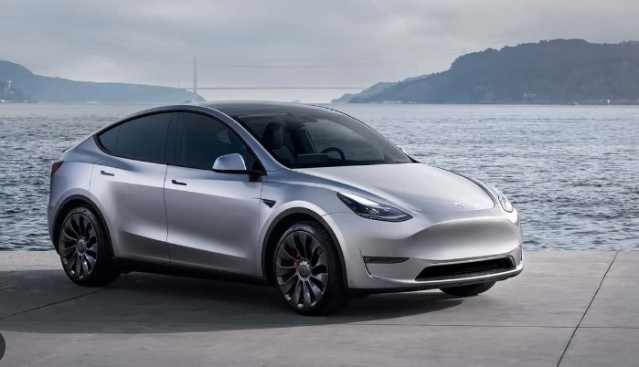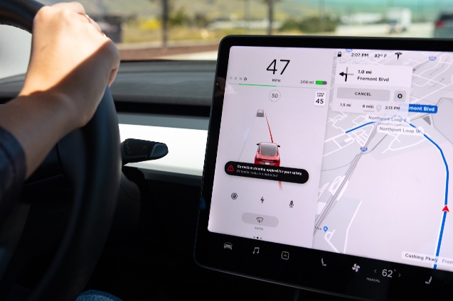

**Hình 1.3.1:** Xe Tesla Model Y được trang bị Lane Keeping

Phạm vi kiến thức để thực hiện đề tài này sẽ nằm trong những môn chuyên ngành ô tô như: Lý thuyết ô tô, Nguyên lí động cơ, Thiết kế ô tô, Vi điều khiển, Hệ thống điện-điện tử ô tô, Điều khiển tự động ô tô. Thời gian để sinh viên thực hiện đề tài sẽ là 1 học kì tại trường Đại học Sư Phạm Kỹ Thuật thành phố Hồ Chí Minh do thầy Th.s Nguyễn Trung Hiếu phụ trách hướng dẫn.

1.4 Phương pháp nghiên cứu

Nhóm chúng em cũng đã lên ý tưởng và sẳn sàng nghiên cứu và thực hiện dự án bằng những phương pháp sau đây. Thứ nhất, luôn luôn phải có chính là tìm hiểu về lịch sử của hệ thống để có thể hiểu được nguồn gốc, lý do nào có hệ thống giữ làn đường được nghiên cứu và phát triển mà cho ra thị trường gắn lên xe để phục vụ mục đích gì có tác dụng như thế nào, an toàn với người lái như thế nào, có cần thiết không để thực hiện điều đó thì nhóm cần tham khảo rất nhiều nguồn thông tin và tư liệu trên mọi phương tiện thông tin như các trang mạng, website, những video giới thiệu cũng như mô phỏng về hệ thống Lane keeping trên youtube của Việt Nam cũng như ở nước ngoài, còn có thêm ở tài liệu sách các hãng cũng có thông tin hay giới thiệu về hệ thống trên.

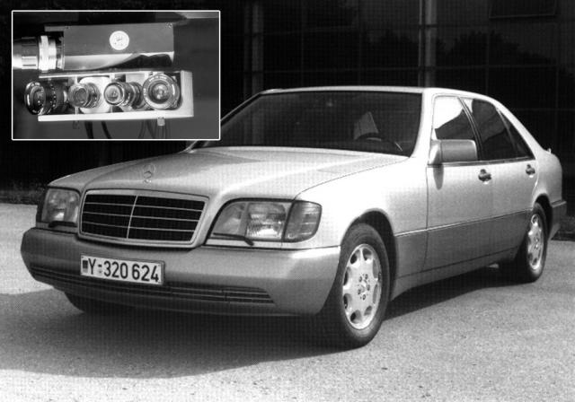

**Hình 1.4.1:** Xe VaMP cerca 1994 của Mescerdes-Benz được trang bị hệ thống tự lái

Thứ hai, tính toán các đại lượng vật lý cơ bản của mô hình xe như: trọng lượng, tốc độ, công suất động cơ, điện áp, nhằm tìm kiếm các linh kiện phù hợp, giúp tối ưu hiệu suất hoạt động và bài toán kinh tế. Lập bảng kế hoạch và xác định đúng thứ tự ưu tiên các công việc cần thực hiện của đề tài. Từ đó, chúng em có thể tối ưu thời gian cho việc nghiên cứu để đạt được kết quả tốt nhất.

Thứ ba, tìm hiểu và nghiên cứu trên nhiều nền tảng như: Github, Youtube, Google kết hợp với các kiến thức đã được học trong các môn học trước như: “Ngôn ngữ lập trình C”, “Vi điều khiển ứng dụng”, “Hệ thống điện-điện tử ô tô” và đặt biệt quan trọng là kiến thức môn học “Điều khiển tự động ô tô” để lập trình thuật toán xử lý ảnh, từ đó điều khiển tốc độ xe và góc đánh lái theo tính hiệu từ camera lắp trên xe.

1.5 Kết quả dự kiến

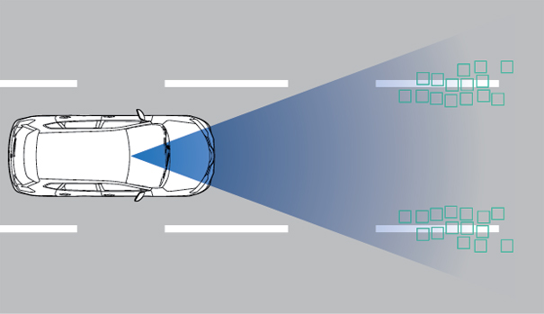

**Hình 1.5.1:** Hình camera đang quan sát vạch kẻ đường (Nguồn: https://www.nissanvietnam.vn/)

Hệ thống điều khiển “Lane keeping” là hệ thống giúp xe duy trì tốc độ và giữ làn đường bằng phương pháp xử lý ảnh. Sản phẩm cuối cùng cần phải đạt được những nhiệm vụ cụ thể như sau: Xe mô hình đang chạy trên đường, khi xe có xu hướng chạy ra khỏi làn đường được giới hạn bằng hai vạch kẻ đường màu trắng hai bên, lúc này xe phải xác định được phương hướng bị lệch so với đường thẳng song song với vạch kẻ đường, rồi tự động giảm tốc độ xe và đánh lái nhẹ 1 góc từ ${10}^{0}$- ${20}^{0}$ theo hướng ngược lại so với hướng đang lệch để xe quay về hướng song song với vạch kẻ đường. Khi xe đã quay về đúng hướng thì xe sẽ tăng tốc lên bằng với tốc độ ban đầu. Khi xe chạy hết vạch kẻ đường thì dừng lại.

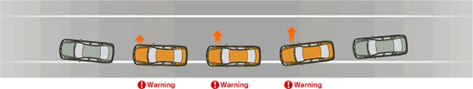

**Hình 1.5.2:** Hình carema gửi tính hiệu về khi xe chệch khỏi làn đường (nguồn: https://www.nissanvietnam.vn/)